CS_PERNA.docx
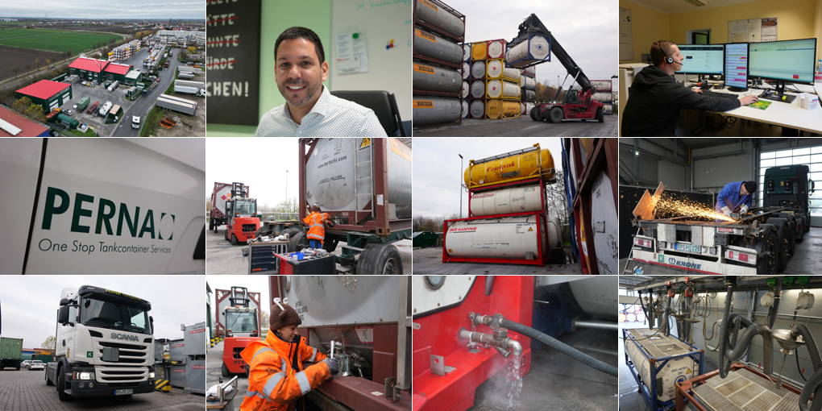
Transportmanagement
Container-Versteher unter sich
Für das Digitalisieren seiner Prozesse nutzt Perna Transporte seit 2020 die für Containerlogistik optimierte Version der Speditionssoftware cs connect und gibt wichtige Impulse für das Entwickeln der integrierten Depotverwaltung.
Transportieren, Reinigen, Heizen, Lagern und Reparieren: Für Tankcontainer bietet das Transportunternehmen Domenico Perna mit Sitz in Maxdorf so ziemlich alles aus einer Hand. Die große Bandbreite an Leistungen für die vor allem im Chemiesektor eingesetzten Großbehälter machen den inhabergeführten Familienbetrieb zu einem spezialisierten Nischenanbieter.
Als Firmengründer und Geschäftsführer Domenico Perna seine Geschäftsprozesse digitalisieren wollte, war das Angebot an passender Standardsoftware entsprechend gering. Nach eigenen Recherchen im Jahr 2017 schien am Anpassen und Erweitern einer vorhandenen Lösung kein Weg vorbeizuführen. Ein Versuch mit einem etablierten Anbieter für Speditions- und Lagersoftware scheiterte jedoch.
Fahrten problemlos splitten
2020 wagte Speditionsleiter Alessandro Perna einen zweiten Anlauf. „Im Internet wurde ich auf cargo support aufmerksam, deren Transportmanagementsystem (TMS) cs connect bei vielen Containerspediteuren im Einsatz ist“, erinnert sich Perna. Zu den besonderen Anforderungen an ein TMS für Containertransporte gehört zum Beispiel die Möglichkeit, laufende Aufträge beziehungsweise Fahrten problemlos zu splitten. „Bei unseren großen Kunden aus der Chemiebranche kommt es immer wieder vor, dass Container abweichend vom Plan nicht sofort entladen werden können und deshalb an der Entladestelle stehen bleiben,“ erläutert der Speditionsleiter. In solchen Fällen wird der ursprüngliche Auftrag geteilt und die spätere Abholung des Containers auf Wiedervorlage gesetzt. „Mit cs connect ist das kein Problem“, bestätigt Alessandro Perna, der auch wegen der Fahrer-App cs drive von cargo support überzeugt ist.
Die Fahrer-App ist ein Telematiksystem, das die Fahrer mit klaren Anweisungen sicher durch den Arbeitsalltag begleitet und für hohe Transparenz hinsichtlich Fahrzeugpositionen und Auftragsstatus sorgt. Die App liefert bei Bedarf die gewünschten Daten direkt in die IT-Systeme der Auftraggeber, sodass ein zusätzlicher Einsatz kundenseitiger Apps nicht erforderlich ist. „Das ist für uns ein großer Vorteil, denn bei rund 50 Kunden wäre das Bedienen verschiedener Fahrer-Apps eine Zumutung für unsere Fahrer“, bringt es Alessandro Perna auf den Punkt.
Fehlverladungen ausgeschlossen
Die Fahrer-App cs drive lässt sich zudem ohne großen Aufwand an die eigenen Prozesse anpassen. Bei Perna erinnert sie die Fahrer zum Beispiel daran, vor der Aufnahme eines Containers dessen Identifikationsnummer zu scannen oder einzutippen. Diese wird dann von cs connect mit den Auftragsdaten abgeglichen. Wenn alles passt, erhält der Fahrer grünes Licht – andernfalls wird er von cs drive auf den Fehler hingewiesen.
Etwas aufwändiger als das Konfigurieren der Fahrer-App war das Programmieren und Einrichten der Schnittstellen zu den ERP-Systemen der größten zwei Kunden. Diese profitieren jetzt vom automatischen Übertragen der aktuellen Auftragsstatus und Trackingdaten. Andere Kunden greifen hierfür auf das Onlineportal von cargo support zurück. Über die Schnittstellen fließen bei Perna aber auch die Auftragsdaten direkt in cs connect, wodurch die manuelle Auftragserfassung entfällt. Bereits rund 25 Prozent aller Aufträge werden in digitaler Form übertragen. Demnächst sollen drei weitere Großkunden angeschlossen werden, sodass nur noch die Hälfte der Aufträge manuell erfasst werden müssen.
Digitalisierung vorangetrieben
„Mit cs connect haben wir die Digitalisierung unserer Geschäftsprozesse von der Auftragserfassung bis hin zur Abrechnung deutlich vorangetrieben“, stellt Alessandro Perna fest. Ohne ein solches Tool wäre „das Arbeiten heute gar nicht mehr denkbar. Allein das automatische wöchentliche Berechnen des aktuellen Dieselzuschlags ist eine große Hilfe“.
Ein weiteres Argument für cs connect lieferte das optionale Softwaremodul für die Depotverwaltung, das künftig noch deutlich erweitert wird. „Damit haben wir eine durchgängige Lösung für alle Containerbewegungen auf der Straße und im Lager“, betont Alessandro Perna. Während die Transporte bereits seit 2020 mit cs connect disponiert und abgerechnet werden, folgte die Depotverwaltung Anfang 2023 – rechtzeitig zur geplanten Erweiterung der Lagerkapazitäten. Diese sollen von 400 auf 800 Lagerplätze verdoppelt werden. Das Potenzial für Tankreinigungen wird in diesem Zuge von 45 auf bis zu 80 Container und die Zahl der täglichen Ein- und Auslagerungen von 65 auf 130 ansteigen.
Erweiterte Depotverwaltung
Das Modul für die Depotverwaltung soll künftig das gesamte Dienstleistungsportfolio von Perna abdecken. Darin eingeschlossen sind neben den Ein- und Auslagerungen auch die notwendigen Umlagerungen für die Tankreinigungen, das Durchführen von Reparaturen oder das Überwachen der Temperaturen bei den beheizten Containern. Das Beheizen von Containern ist eines der Spezialangebote von Perna. Diese Dienstleistung wird benötigt, wenn die Ware nur im erhitzten Zustand entladen werden kann, wie zum Beispiel Wachs oder Unterbodenschutz.
Die entsprechenden Heizprotokolle werden derzeit noch auf dem Papier ausgefüllt. Mit der neuen Version der Depotverwaltung von cargo support soll auch dieser Prozess über ein herkömmliches Samsung-Tablet abgewickelt werden. Die Monteure sollen ebenfalls Tablets erhalten, über die sie ihre Reparatur- und Wartungsaufträge empfangen werden. „Wir werden auch im Depot kein Papier mehr benötigen und haben dann vom Büro aus einen permanenten Überblick über alle Tätigkeiten“, ist sich Alessandro Perna sicher.
Eigener Fuhrpark zahlt sich aus
Während die meisten Container nur für kurze Zeit im Depot zwischengelagert werden, verbringen hier manche Boxen auch längere Standzeiten. In Maxdorf lagern zum Beispiel einige Container mit Enteisungsmitteln für Flugzeuge, die in den Wintermonaten für verschiedene Flughäfen bereitgehalten werden. Perna steht rund um die Uhr bereit, um bei Bedarf den Nachschub zu sichern. Hier zahlt es sich aus, dass der Betrieb über einen eigenen Fuhrpark verfügt, der jederzeit ausrücken kann.
Fazit: Mit cs connect hat sich Perna Transporte für ein zukunftsfähiges TMS mit integrierter Depotverwaltung entschieden, dass die Besonderheiten der Container-Logistiker berücksichtigt und permanent weiterentwickelt wird. Von den Innovationen will auch Perna profitieren. So ist die Einführung des elektronischen Lieferscheins bereits fest eingeplant.

Hintergrund: Perna Transporte
Das Unternehmen Domenico Perna mit Sitz in Maxdorf ist ein mittelständisches inhabergeführtes Transportunternehmen, das seit 1991 Transport- und Servicedienstleistungen rund um Tankcontainer anbietet. Zum Portfolio gehören das Transportieren, Reinigen, Reparieren und Lagern von Tankcontainern. Der Fuhrpark umfasst 30 LKW, die von Maxdorf aus Chemiestandorte wie Ludwigshafen, Worms, Mannheim, Darmstadt, Frankfurt, St. Avold, Lauterbourg und Rheinmünster anfahren. Weitere Infos unter www.pernatransporte.de.

Über cargo support
Das Software- und Systemhaus cargo support richtet sich mit der Logistik Software Suite cs connect an Dienstleistungs-, Industrie- und Handelsunternehmen, die sich vorrangig mit dem Transport von Containern, Teil- und Komplettladungen, Schwergut oder Neumöbeln beschäftigen.
Herzstück von cs connect ist das Softwaremodul cs job, das den gesamten Prozess als zentrales Verwaltungs- und Auftragsmanagementsystem unterstützt. Ergänzt wird es durch eine Reihe weiterer Module, wie zum Beispiel die Fahrer-App cs drive oder die Dispositionslösung cs plan. Weitere Module für Tourenplanung, Kartendarstellung, BI, Tracking & Tracing, Dokumentenmanagement oder die Kommunikation runden das System bedarfsweise ab.
Mehr als 200 Lizenznehmer vertrauen mittlerweile auf cargo support. Das inhabergeführte Familienunternehmen mit Sitz in Nürnberg beschäftigt an drei deutschen 45 Mitarbeiter*innen. Weitere Informationen unter www.cargosupport.de.

Pressekontakte:
cargo support GmbH & Co. KG | KfdM – Kommunikation für den Mittelstand
Volker Hasch, Geschäftsführer  Südwestpark 65  90449 Nürnberg  Telefon: 0911 / 89 18 80 – 0  v.hasch@cargosupport.de  www.cargosupport.de | Marcus Walter  Schulstraße 29  84183 Niederviehbach  Mobile: 0170 77 36 70 5  E-Mail: walter@kfdm.eu  www.kfdm.eu

